Jyske Banks brand

Hvorfor Jyske Bank?
–
Jyske Bank blev grundlagt ud fra en ambition om at være et alternativ til de traditionelle og lidt tunge konkurrenter. Det er vi stadig.
Vi har altid udfordret den finansielle sektor ved at være et skridt foran og have en anderledes tilgang til kunderne og markedet. Det gør vi, fordi vi på den måde kan skabe mest værdi for kunder, aktionærer og medarbejdere.
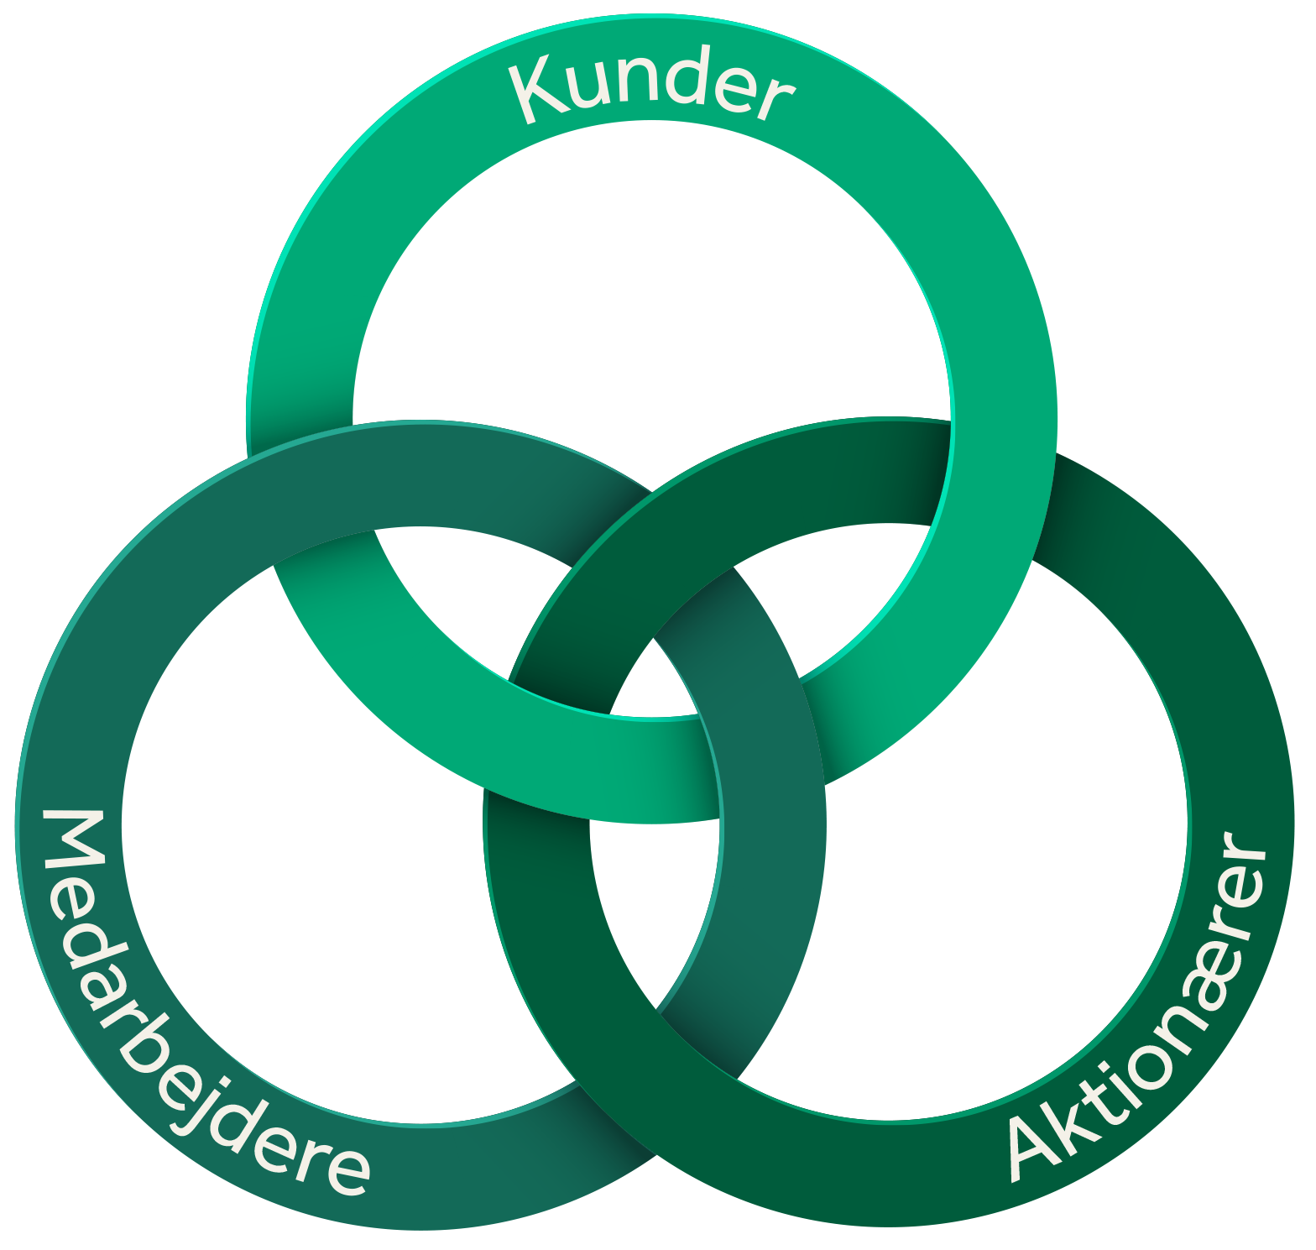

Kunder
Jyske Bank passer særligt godt sammen med kunder, som gerne vil have:
- en bank, der kender dem
- hjælp til at finde den rigtige økonomiske løsning – og ikke blot en række muligheder
- direkte adgang til kompetent og relevant rådgivning
- en bank, der både ser på økonomien og det, der ligger rundt om
- en bank, der er konkurrencedygtig og transparent
- besked, når der opstår nye muligheder i økonomien

Medarbejdere
Jyske Bank passer særligt godt sammen med medarbejdere, som:
- gerne vil udvikle sig – fagligt og menneskeligt
- tænker anderledes og tør vende tingene på hovedet for at finde gode løsninger
- befinder sig godt i et fladt hierarki med en uformel omgangstone
- kan tage ansvar og træffe beslutninger – ud fra et klart værdisæt
- også godt kan lide at holde fri – her er balance mellem arbejde og det øvrige liv
- motiveres af faglig stolthed og værdier
– ikke af bonusordninger

Aktionærer
Jyske Bank passer særligt godt sammen med investorer, som:
- tror på, at de bedste langsigtede resultater skabes, når der er balance mellem aktionærer, kunder og medarbejder
- foretrækker en universalbank, der har Danmark som udgangspunkt for sin forretningsmodel
- vil investere i vækst i en udlånsportefølje med høj kreditkvalitet

Produkter og services
Sådan udvikler vi nyt

Kommunikation
Sådan kommunikerer vi

Rådgivning og relation
Sådan møder vi vores kunder

Fundamentet for Jyske Bank
Sund fornuft · Hæderlig · Handlekraft · Ligeværd · Uhøjtidelig
At være havkatten
- Vi driver en bæredygtig og ansvarlig forretning, som i positiv retning udfordrer og udvikler det danske bankmarked og det omkringliggende samfund.
- Vi er en uafhængig bank med holdninger, der gør en forskel og skaber frihed.
- Vi skaber balance mellem kunder, medarbejdere og aktionærer.
Vi vil være på forkant · Vi vil skabe værdi for vores kunder · Vi vil give en oplevelse ud over det forventede

Genveje
- Jyske Banks historie

